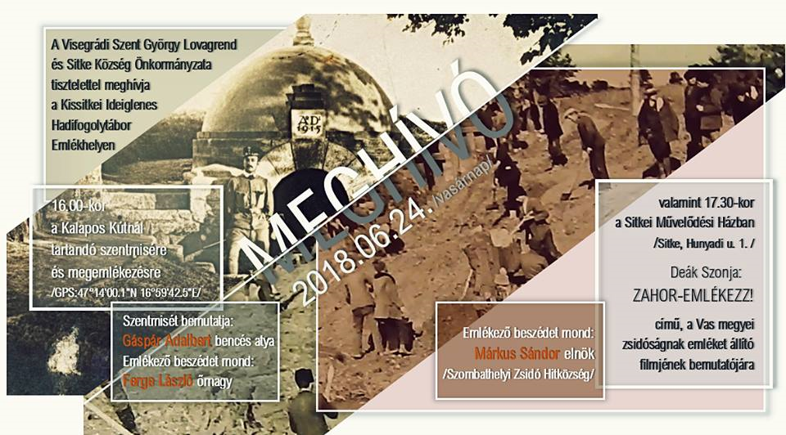

A művelődési ház elől 2018. június 24-én 15 óra 30-kor indul a falubusz az ünnepségre.
MINDENKIT SZERETETTEL VÁRUNK!

